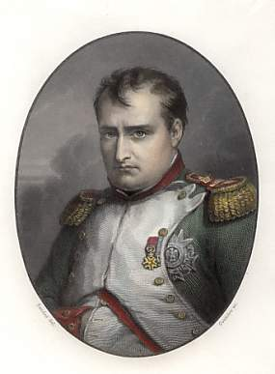
Napoleon
Von der Französischen Revolution zum
Wiener Kongress

Vom Rebell zum Kaiser – der Aufstieg Napoleons

Schaue den Film aufmerksam und beantworte die folgenden Fragen.

Fasse Kindheit und Jugend Napoleons stichwortartig zusammen.
1769 auf Korsika geboren
hat 7 Geschwister, ist sehr schüchtern, eher klein, wird deswegen oft gehänselt
geht an eine Militärschule, ist sehr talentiert in Kriegsspielen
schliesst schon sehr jung eine Militärakademie als Leutnant ab
Wie lautet die Parole der Französischen Revolution?
Deutsch:
Freiheit, Gleichheit, Brüderlichkeit
Französisch:
liberté, égalité, fraternité
Wie legt Napoleon diese Worte aus?
Freiheit für Korsika
Gleichheit = Chancengleichheit für die persönliche Karriere
Napoleon findet Gefallen an den Ideen der Revolution
Erkläre den Aufstieg Napoleons
Was macht ihn als Menschen so erfolgreich?
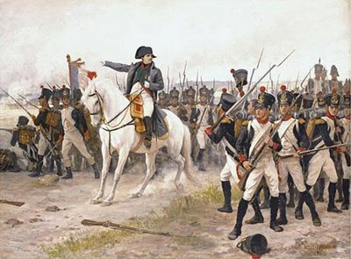
- er war ein guter Stratege und Feldherr
- er scheute auch vor hinterhältigen, menschenverachtenden Ideen nicht zurück
- er hält vor den Soldaten überzeugende und mitreissende Reden und Ansprachen
- Napoleon ist rücksichtslos und egoistisch – er stürzt die Regierung um selbst Diktator zu werden

Was ist der Code Civil?
Ein Gesetzbuch, das auf Geheiss von Napoleon geschaffen wurde. Es schuf gleiches Recht für alle. Zudem vereinheitlichte Napoleon Währung und Masse.
Die Kaiserkrönung
Welches ist die Voraussetzung, damit man zum Kaiser gekrönt werden kann?
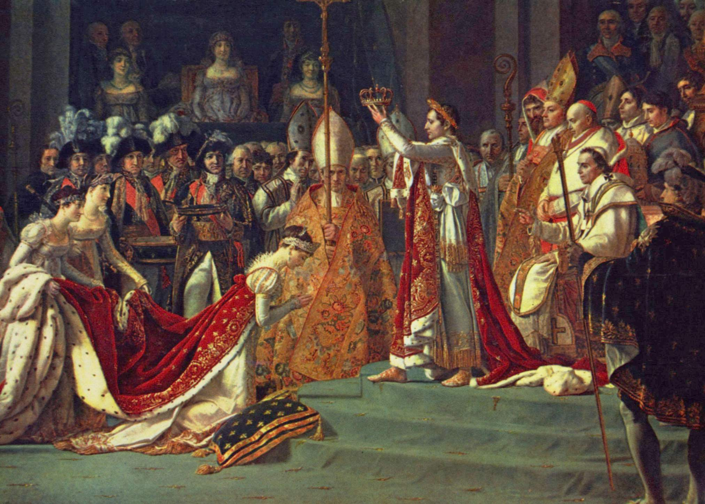
Der Papst muss den Segen geben und den zukünftigen Kaiser einsetzen .

Was war das Spezielle an der Krönung von Napoleon und seiner Frau Josephine?

Napoleon entriss dem Papst die Krone, setzte sie sich selbst auf und krönte anschliessend seine Frau.

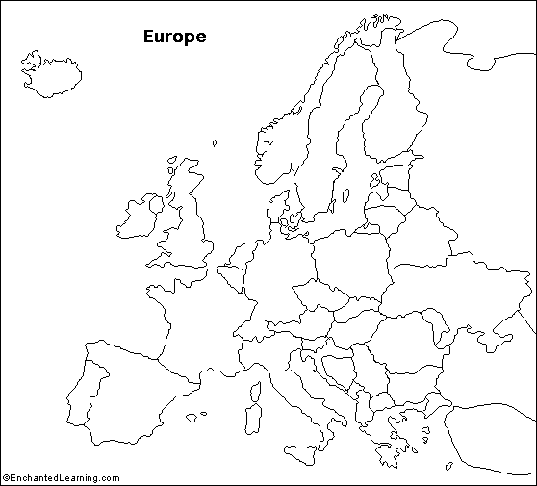
Napoleons Reich in Europa:
Bemale auf der Karte das Reich Napoleons zur Zeit seiner grössten Ausbreitung.

Wer war der einzige Gegner von Napoleon?
England
Warum?
Die Engländer hatten die Franzosen stets in Seeschlachten geschlagen. Auf dem Meer waren sie überlegen, somit konnte Napoleon die Engländer auch nicht auf ihrer Insel angreifen.

Erklärungen und Ideen:

Code civil:
„Durch Geschichte zur Gegenwart 1“, p. 193: Auszüge aus dem Familienrecht code civile, CH Zivilgesetzbuch 1912 und 1985 lesen und diskutieren

Lösung der Europakarte: Standbild des Filmes nach 20’ 36’’

Napoleon – Niederlage und Verbannung

Warum greift Napoleon Russland an?
Napoleon wollte eine Blockade (Blockade: Die Engländer sollen nicht mehr mit dem Festland handeln können und auch keine britischen Schiffe dürfen mehr am Festland anlegen) gegen England erreichen, da er sie nicht erobern konnte. Die Russen wollten aber bei dieser Blockade nicht mitmachen.

„Ich liebe dich noch immer, aber die Politik hat kein Herz.“ Kommentiere diese Aussage Napoleons.
Napoleon liebt eigentlich seine Frau Josephine, diese kann aber keine Kinder kriegen und somit keinen Thronfolger gebären. Deshalb heiratete Napoleon eine andere Frau, Marie-Louise von Österreich, mit der er dann den erwünschten Sohn hatte.
Napoleon wirkte auch in Paris. Inwiefern?
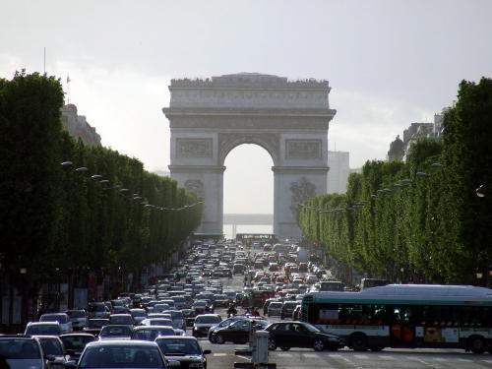
Das heutige Aussehen von Paris ist stark von Napoleon geprägt. Er liess 3 Brücken (was damals viel war) über die Seine erbauen.
Den Arc de Triomphe, noch heute ein Wahrzeichen von Paris, erbaute er nach seinem Sieg in der Schlacht von Austerlitz. Sternförmig weg von diesem Denkmal wurden breite Alleen gebaut. Die heute bekanntesten sind die Champs Elysées.

Napoleon greift Russland an. Moskau konnte er schnell erobern, weil die Russen ihre Hauptstadt selbst zerstörten. Was bezweckten sie damit?
Nach dem Einmarsch in Moskau folgte bald der bitterkalte, russische Winter. Somit fehlten Napoleon Nahrungsmittel und Wärme spendendes Brennholz.

Was war die Folge davon?
Napoleon und sein riesiges Heer, ursprünglich starteten über 600'000 Soldaten nach Russland, wurde fast gänzlich vernichtet. Auf dem Rückweg fanden sie keine Nahrung mehr, denn bereits auf dem Hinweg benötigte diese Riesenarmee Unmengen an Nahrung. Meist bediente man sich dort, wo man gerade war. Die meisten Soldaten starben im Krieg, sehr viele auch durch Seuchen und Krankheiten oder sie erfroren im russischen Winter.

Was war das Resultat des Russlandfeldzuges?

Frankreich erlitt eine grosse Niederlage und war geschwächt. Somit erhoben sich in ganz Europa wieder viele Länder gegen Napoleon, bis dieser schliesslich kapitulieren musste.

Erkläre den Begriff „Exil“.
Wenn jemand im eigenen Land aus verschiedenen Gründen nicht mehr tragbar ist, wird er in ein anderes Land verbannt und muss dort leben.

Warum kam Napoleon von der Insel Elba wieder nach Frankreich zurück?

Napoleon hatte immer noch Kontakt zu Frankreich, da die Insel Elba nicht weit weg ist von Korsika und Frankreich. Zudem waren die Franzosen unzufrieden mit Louis XVIII und der Regierung und waren froh um einen starken Mann in der Regierung. Napoleon hatte als grosser Heerführer auch immer die Armee hinter sich.

Erkläre den Begriff „Alliierte Truppen“.

Das sind verbündete Truppen aus verschiedenen Ländern die für die gleichen Interessen kämpfen.

Der Mensch Napoleon

Was war Napoleon für ein Mensch? Versuche dir anhand der untenstehenden Fakten, Zitate und Abbildungen ein Bild von ihm zu machen.

Einige Zitat aus seinen Memoiren:
- „Ich habe 60 Schlachten ausgefochten und dabei nichts gelernt, was ich nicht schon vorher wusste.“
- „Der Feind meines Feindes ist mein Freund.“
- „Das sicherste Mittel, arm zu bleiben, ist, ein ehrlicher Mensch zu sein.“
- „Man kann keinen Eierkuchen backen, ohne ein paar Eier zu zerschlagen.“
- „Zwei Dinge gehen durch die Welt: Geist und Degen. Doch der Geist ist der mächtigere.“

Unter der Führung Napoleons starb etwas eine halbe Million französischer Soldaten in zahlreichen Schlachten, wahrscheinlich ebenso viele auf der gegnerischen Seite ...
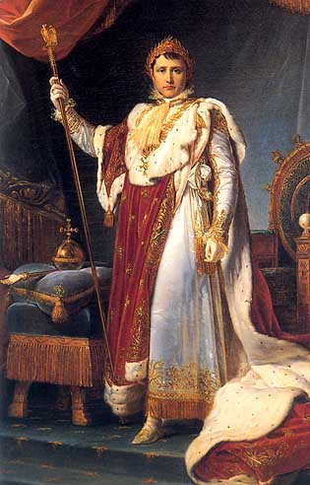
.........................................................................................
.........................................................................................
.........................................................................................
.........................................................................................
.........................................................................................
.........................................................................................
.........................................................................................
.........................................................................................
.........................................................................................
.........................................................................................
.........................................................................................
.........................................................................................
.........................................................................................
................................................................................................................................................
................................................................................................................................................
................................................................................................................................................
................................................................................................................................................
................................................................................................................................................
Was brachte Napoleon Europa?
- Code Civil
- Neuordnung / Neubeginn
- ...
- ...
Europa nach Napoleon – Der Wiener Kongress

Welches waren die Ziele des Wiener Kongress’?
Europas Herrscher wollten den Kontinent neu ordnen und die alten Kräfteverhältnisse wieder herstellen.
Die Ideen der Französischen Revolution sollten begraben werden, in ganz Europa gab es wieder Monarchien.
Man wollte Friede in Europa.

Welche Parteien waren am Wiener Kongress beteiligt?
- Österreich (Gastgeber unter Fürst Metternich)
- England
- Russland
- Preussen
- Frankreich
Was ist speziell an den vertretenen Parteien?
Auch Frankreich als Verlierer war beteiligt. So konnte eher Friede gefunden werden, alle hatten Mitspracherecht.

Was will das Bild zeigen?
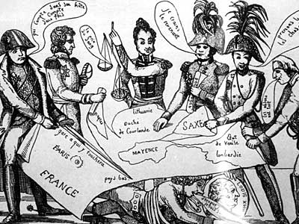
Alle Parteien versuchten für sich die grössten Vorteile und Landgewinne zu verschaffen.
Jeder hatte andere Interessen, es war sehr schwierig, eine Einigung zu erzielen.
„Viele Köche verderben den Brei.“
...
...

